（表面） (A4)（別紙様式）
アスベスト含有建材使用建築物等 解体工事届出書
届出先
地方事務所長 様
届出者住所：
氏 名：
連絡先： （ ）
１ 解体する建築物等の概要
所 在 地
建築物等の所有者
(届出者と同じ時は記載不要)
建築物等の用途 |  |  |  | 建築物等の規模 |  | 延べ面積 ㎡（ 階建）
工事着手の時期 |  | 平成 年 月 日
２ 吹付けアスベスト等の有無（該当するものに○印をつけてください。）
吹付けアスベスト等の有無 | あり なし
注）「吹付けアスベスト等」とは、大気汚染防止法施行令第３条の３第１号及び第２号に定められた、
重量比0.1％を超えるアスベストを含有する吹付けアスベスト並びに断熱材､保温材及び耐火被覆材を指します｡
本届出をした場合であっても、吹付けアスベスト等を除去する場合等、大気汚染防止法第２条第12項
の規定による特定粉じん排出等作業に該当する場合は、同法第18条の15に基づく「特定粉じん排出
等作業実施届」が別途必要になりますので注意してください。
３ アスベスト含有建材関係（該当するものに○印をつけてください。）
アスベスト含有建材の有無 |  |  | あり なし
※ どのような建材に含まれており、どこに使用されているかは裏面図１・２を参考に判断してください。
また、使用されている建材があれば下表の記入欄に○印をつけてください。（記載以外の使用箇所がある場合は、書き加えていただき○印をつけてください。）
記入欄 | 製 品 名 |  |  |  | アスベスト製品  製造時期の目安 |  | 使 用 箇 所
 | ・岩綿吸音板：石綿含有 |  |  |  | 1986年頃以前 |  | 天井材
 | ・ビニール床タイル：石綿含有 |  |  |  | 1986年頃以前 |  | 床材
 | ・押出し成形セメント板：石綿含有 |  |  |  | 2004年9月以前 |  | 非耐力壁及び間仕切壁
 | ・住宅屋根用化粧スレート |  |  |  | 2004年9月以前 |  | 屋根用
 | ・窯業系サイディング |  |  |  | 2004年9月以前 |  | 外装
 | ・石綿含有繊維強化セメント板（波板） |  |  |  | 2004年9月以前 |  | 屋根及び外装
 | ・石綿含有繊維強化セメント板（平板） |  |  |  | 2004年9月以前 |  | 屋根及び外装
 | ・石綿セメントけい酸カルシウム板（第一種） |  |  |  | 1994年頃以前 |  | 内装、軒天
 | ・パルプセメント板 |  |  |  | 2004年9月以前 |  | 外装及び内装、軒天
 | ・石膏スラグ板 |  |  |  | 2004年9月以前 |  | 外装及び内装、軒天
 | ・重量比0.1％超で１％以下のもの（上記建材を除く） |  |  |  |  |  | ( )
 | その他( )  例)ｺｰｷﾝｸﾞ材、ｼｰﾘﾝｸﾞ材など |  |  |  |  |  | ( )
※ 裏面も記入してください。

（裏面） (A4)

４ アスベスト含有建材廃棄物の処理方法
（該当するものに○印をつけ、必要事項を記入してください。）

運搬 | 自社 委託（業者名： ）
処分 | 自社 委託（業者名： ）

大気汚染防止法による届出対象

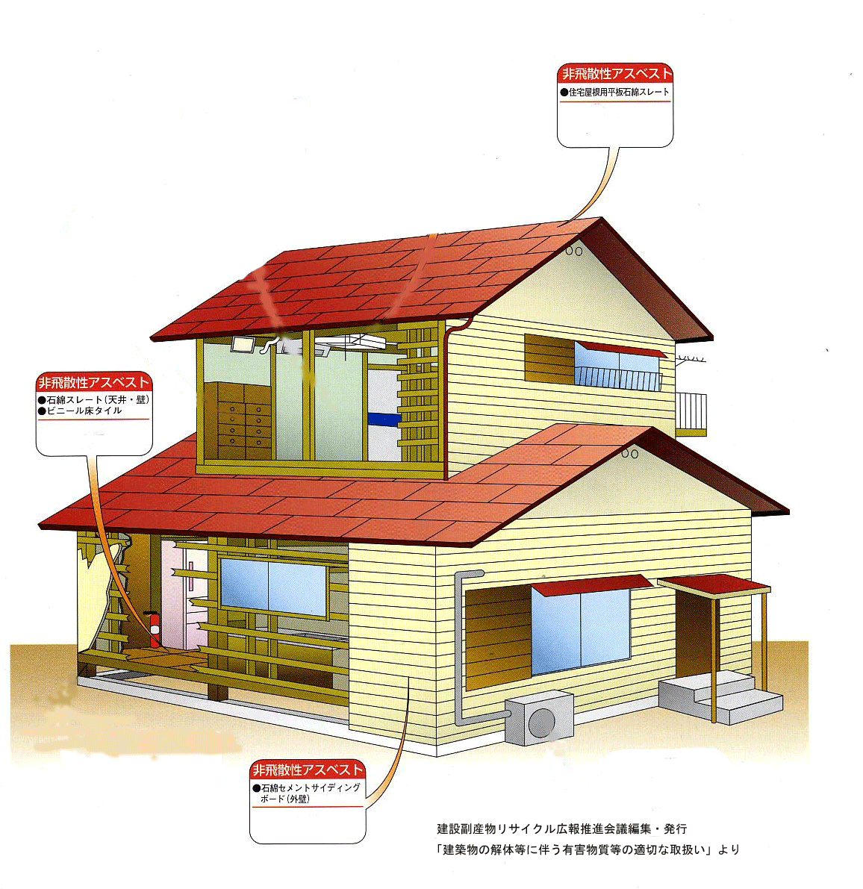
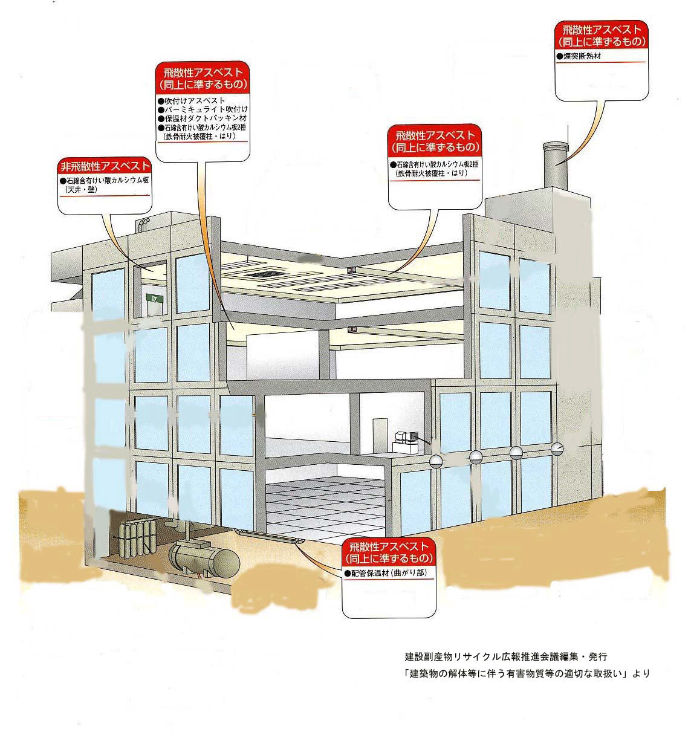

（図－１）

（図―１）

（図－２）
（図－２）

